طرق تدريس خاصة
المحاضرة الثالثة
مبادئ التدريس الفعال لذوي الاحتياجات الخاصة
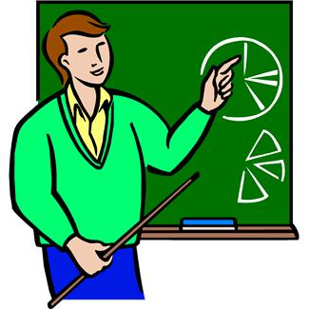

المبادئ العامة للتدريس للمعاقين
الهدف الأساسي من الخدمات التربوية المقدمة للمعاقين، يتلخص في تنمية قدراتهم إلى أقصى مدى وتزيدهم بالمهارات التي تزيد من استقلاليتهم.
~ لابد على المعلم ان يسعى الى ان تصل قدرات المتعلم الى اقصى حد ممكن بحيث يستفيد من هذه القدرات ولابد من تزويدهم بالمهارات الحياتيه والاجتماعيه
والهدف من هذه المهارات حتى يعيش باستقلالية وبمفرده ويعتمد على نفسه
ويعتمد التدريس للمعاقين بصفة عامة على:
- وظيفية المنهج أي ربطه ببيئة وخبرات المتعلم. ~ أي المنهج يتم توظيفه بما يناسب احتياجات المتعلم المستقبلية كأن نحدد له مهن مناسبه للمعاقين وايضا المشكلات والصعاب التى تصافهم وبالتالى يستطيع مواجهه أي صعوبات تواجهه
- تنمية مهارات النمو الشخصي والاجتماعي والمهني. ~ لابد من تعليمه كيف بكون قادر على التعامل مع مؤسسات المجتمع المختلفه في المواقف المختلفه مثل الاحوال المدنيه شكرات الكهرباء والمياه اتصالات
- مراعاة الفروق الفردية بين المعاقين. ~ يوضع برنامج فردي لكل طالب بما يناسب احتياجاته
- تنمية المعارف والمفاهيم والمهارات بطريقة تكاملية. ~ أعطاء الطالب مهارات ومفاهيم ومعارف وتنميه القيم الأخلاقيه والدينيه بطريقة تكامليه

- لعلاج مشكلات ضعف الانتباه والتركيز ينبغي العمل على ما يلي:
  - استخدام ألوان مناسبة أو أدوات ملونة تساعد على زيادة الانتباه. ~ ألوان تعتمد على التشويق والجاذبيه ونقدم بطاقات ولوحات الجيوب وصور
  - استخدام المعلم مساحات واسعة نسبيا بين الكلمات والصور. ~ حتى تكون مريحه للبصر ويستطيع المتعلم التركيز فلا توضع لوحه امام الطالب طوال الحصه بل يجب ان تطوي بعد الانتهاء من الشرح عليها حتى لاتشتت الطالب
  - التركيز على الكلمات التي سوف يتعلمها التلميذ في الدرس بوضع خط، دائرة .. بلون مختلف حول أو تحت هذه الكلمات.
  - استخدام الصور والأشكال المثيرة لانتباه التلميذ المعاق.
  - استخدام مواد تعليمية مجسمة.
  - أبعاد التلميذ عن كل ما يشتت انتباهه أثناء عملية التدريس.
  - جعل فترة التدريب قصيرة بحيث لا تزيد عن (15 – 20 دقيقة) ~لان درجة تركيز المعاق بسيطه

- للعمل على تعديل بعض السلوكيات غير المرغوبة لدى التلاميذ المعاقين قبل القيام بعملية تعليمية، ينبغي العمل على استخدام الأساليب التالية:
استخدام أساليب التعزيز الإيجابي في حالة ظهور الاستجابة المرغوبة .
ولكي يكون التعزيز فعالاً ينبغي مراعاة ما يلي:

- أن يعقب الاستجابة الصحيحة مباشرة. ~ عندما يقوم الطالب بعمل ايجابي وسلوك فعال داخل الصف يعزز بشكل فوري ولاتؤخر المكافأة الى اخر الحصه
- استخدام جدول تعزيز مناسب.
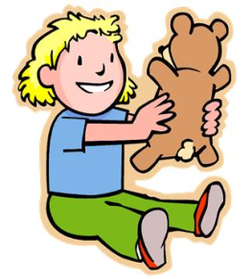
- تحديد المعزز المفضل لدى التلميذ. ~ اعرف المعزز المفضل لدى كل طالب من امثله المعززات الحلوى – الأدوات الكتابية – لواصق تشجيعيه – نشاط رياضي

ضرورة ضبط كمية التعزيز؛ بحيث لا تسبب إشباعا يؤدى إلى فقدان التعزيز اللاحق لأهميته.ويجب أن يقترن التعزيز بتوضيح سبب تقديمه . ~ عدم المبالغة في استخدام المعززات فليس كل سلوك يقابله تعزيز
- استخدام بعض أساليب العقاب~ ليس العقاب البدني،
وهناك نوعين من العقاب هما:
العقاب الإيجابي، ويعتمد على تعريض التلميذ لخبرات عقابيه منفره،~ مثل التعرض للتوبيخ - واللوم - والاستياء من سلوك الطالب – تجنب الطالب
والعقاب السلبي ويعتمد على حرمان التلميذ من أشياء تمثل بالنسبة له أهمية. ~ حرمانه من سلوك محبب لدى الطالب
4- نتيجة الفشل المتكرر للتلميذ؛ فينبغي مراعاة التدرج في تقديم الخبرات التعليمية من البسيط إلى المركب، ومن السهل إلى الصعب، ومن المحسوس إلى المجرد، والعمل في الوقت نفسه على تقسيم المهمة إلى أجزاء فرعية متسلسلة.

5- لزيادة دافعية المعاقين للتعلم، وتنمية تقديرهم الذاتي، ومحاولة التغلب على توقعهم الفشل، وتوقفهم عن المحاولة عقب الفشل،~ هناك مشكلة نقص الدافعيه لدى الاطفال المعاقين نتيجة تكرار خبرات الفشل او بسبب صعوبات تواجههم او المعامله السيئه من المجتمع والنظره السلبيه نحوهم . فكل هذه المشكلات تؤدي الى شعور المعوق بالعجز والدونية ~ فإن على المعلم إتباع ما يلي:
- قدم الواجبات التعليمية السهلة قبل تقديم الواجبات الصعبة لتعزيز عملية النجاح.
- حاول دائما أن يكون النجاح هو محور الموقف التعليمي.
- توطيد العلاقة بينك وبين التلميذ المعاق . ~تعرف على شخصية الطالب عن قرب ماذا يحب وماذا يكره والمدخل الى شخصيته فيصبح الطالب يحب الماده ويحاول ارضاء المعلم وذلك يساعد على نجاح الطالب
- نوع من الأنشطة التعليمية ليصبح التعلم متعه . ~ مثل ( نشاط الرسم – التلوين – قص ولصق –تمثيل و لعب ادوار – الاناشيد الجماعيه – الالعاب التعليميه – عمل خرائط – فك وتركيب – عمل مجسمات – لصق الصور ) جميع هذه الانشطه مهمه لمراعاة الفروق الفردية بين الطلبة
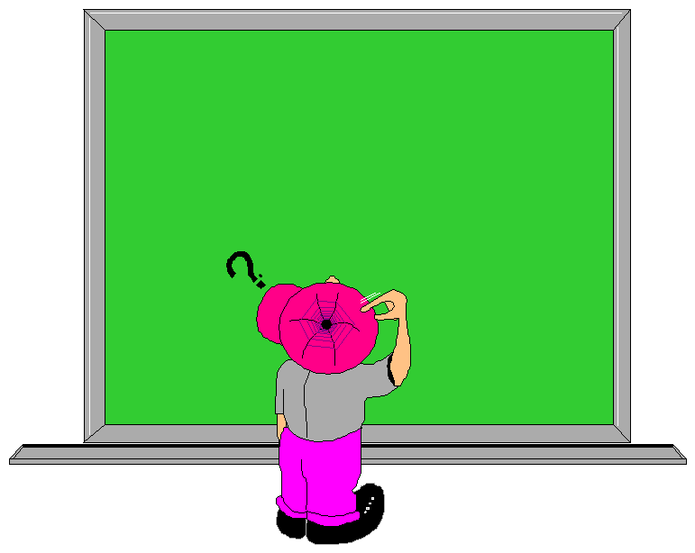
أطلع التلميذ على نتائج تعلمه وتقدمه أولا بأول.
- قدم المواد التعليمية وفقا لتسلسل منطقى. ~ ان تكون المعلومات مرتبطة ببيئة المتعلم امثلة على البيئات : الزراعية – الصناعية – الساحلية ...
- لتكن مطالبك من التلميذ المعاق عقليا واقعية وتتناسب مع قدراته. ~لان تحميله فوق طاقته سيؤدي الى نتائج عكسيه
- لا تظهر الرضا عن أداء التلميذ عندما يكون أقل من مستوى قدرات ~ اطلب مزيد من التقدم خاصة للطالب المتميز . ولابد ان يختلف التشجيع من طالب لأخر فالطالب الضيعيف تشجيعه يختلف عن الطالب المتميز

تمت بحمد الله
أختكم مملكة الحنين

